••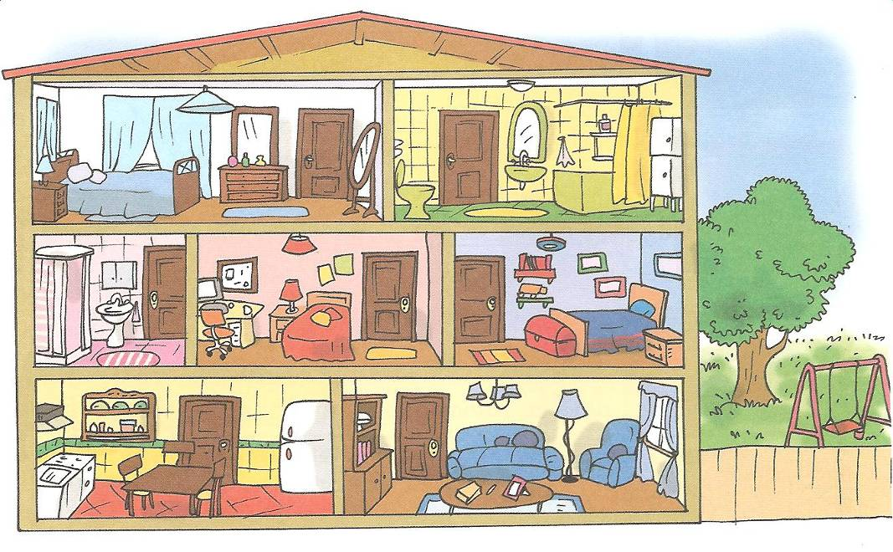
BADEZIMMER
DACH
GARTEN

Garten•
Keller
•Küche
•Schlafzimmer
•Badezimmer •Esszimmer
•Wohnzimmer
•Arbeitszimmer•
Kinderzimmer•
Dach•
Flur•
Toilette•
WOHNZIMMER
KÜCHE
ARBEITSZIMMER
KINDERZIMMER
BADEZIMMER
SCHLAFZIMMER
•Oturma Odası
•Mutfak
•Giriş,Hol,Koridor
•Yatak Odası
•Çalışma Odası
•Tuvalet
•Bahçe
•Çocuk Odası
•Banyo
•Çatı
•Kiler,depo
•Yemek Odası
•kitchen•office
•bedroom
•toilet
•garden
•bathroom
•corridor
•living room •dining room
•roof
•Cellar
•…………

Wo macht was?
kochen im Schlafzimmer
schlafen im Badezimmer
arbeiten im Esszimmer
essen in der Küche
fernsehen im Wohnzimmer
duschen im Arbeitszimmer
spielen im Garten

Wortsalat
zbsermeitArmi ücehK erGtna
---------------------- ---------------------- ----------------------
emafcSizmrlh rulF etileTto
---------------------- ---------------------- ----------------------
reinKmizredrm leerKl omerWhminz
---------------------- ---------------------- ----------------------

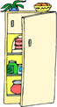

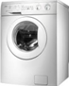
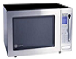
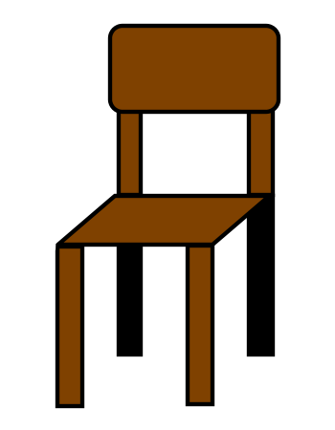
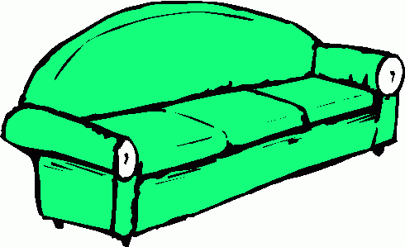
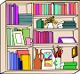
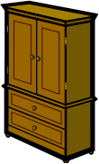
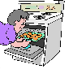

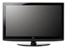
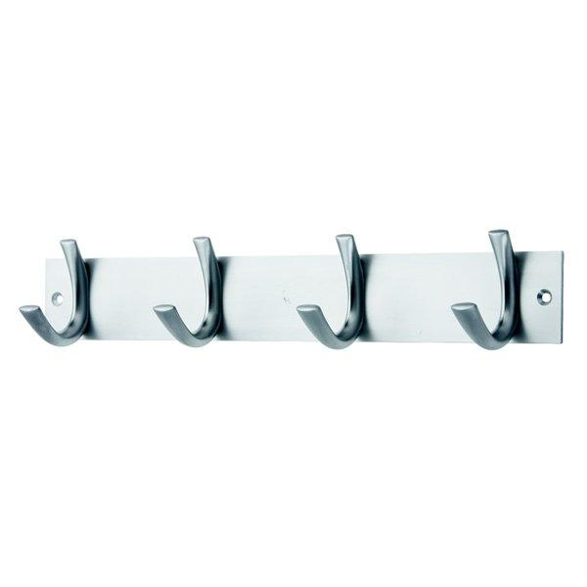
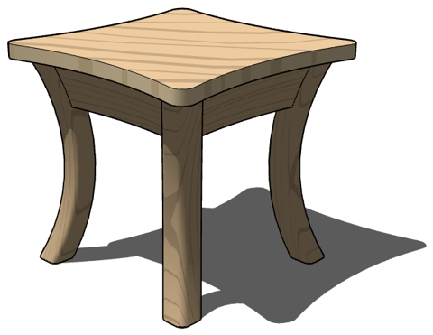
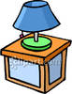
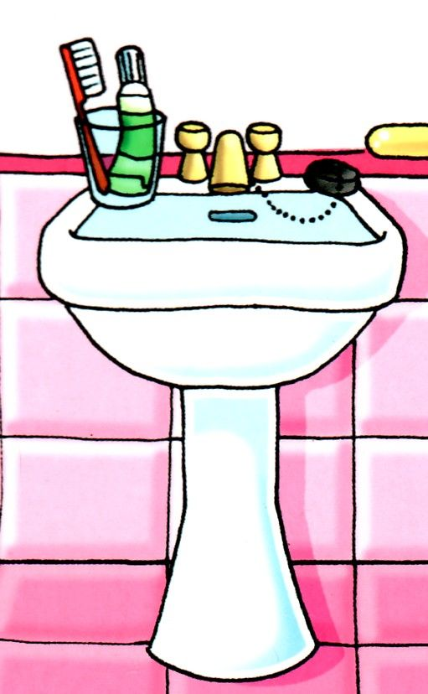
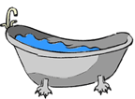
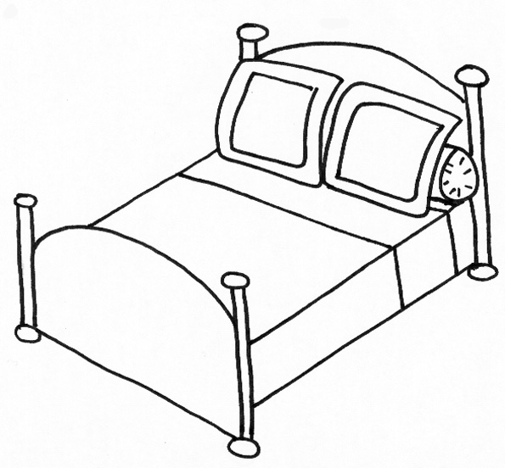
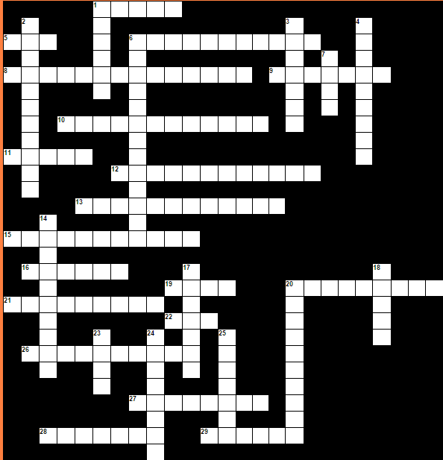
  Yatay:
  1. | Sandelye
  5. | Kapı
  6. | Küvvet,Lavabo
  8. | Elbise dolabı
  9. | Ayna
  10. | Bulaşık makinesi
  11. | Lamba
  12. | Yazı masası
  13. | Askı(lık
  15. | Kitaplık
  16. | Duş
  19. | Kanepe,koltuk (birden fazla kişi)
  20. | Çöp kovası
  21. | Televizyon
  22. | Saat
  26. | Çeşme
  27. | Bilgisayar
  28. | Komidin
  29. | Merdiven
  Dikey:
  1. | Koltuk (tek kişilik)
  2. | Buz dolabı
  3. | Halı,kilim
  4. | Banyo küveti,duş teknesi
  6. | Çamaşır makinesi
  7. | Yatak
  14. | Ayakkabılık
  17. | Perde
  18. | Masa
  20. | Mikrodalga
  23. | Ocak
  24. | Fırın
  25. | Pencere

•Teppich (1)
• Sofa (2)
•Spiegel (3)
• Herd (16)
•Mikrowelle (4)
• Stuhl (5)
• Stehlampe (20)
•Bett (6)
• Fernseher (17)
• Badewanne (7)
• Waschmaschine (18)
• Kühlschrank (8)
•Tisch (9)
• Kleiderschrank (10)
• Bücherregal (19)
• Waschbecken (11)
•Kommode (12)
• Dusche (13)
• Kleiderhaken (14)
• Sessel (15)

